技术方案交底书
本交底涉及陆地高温地热井用耐热套管悬挂器的运行、旋脱及分阶段回收结构，以下按安装、坐封和回收过程说明。

一、发明名称
一种用于陆地高温地热井耐热套管悬挂器的运行、旋脱及分阶段回收结构。

二、现有技术（背景技术）
高温地热井的套管安装需要把安装扭矩送至井口悬挂部位，并在坐封后依次解除工具与传扭部件的连接。本方案将安装传扭路径和后续旋脱路径分开处理。

三、发明目的
本方案用于支持耐热套管悬挂器与地热套管同步旋转安装；在坐封后反向旋脱运行工具时避免向悬挂器施加释放扭矩；使内套筒仅在外套筒退出悬挂器接口后旋脱，并将运行工具、外套筒和内套筒分阶段整体提出，悬挂器及地热套管留在井口内。

四、技术解决方案
井口设置耐热套管悬挂器，耐热地热套管与悬挂器连接并随悬挂器下入。运行组件包括内套筒，内套筒的一端与耐热套管悬挂器螺纹连接，另一端与运行工具螺纹连接。
运行组件还包括耐高温合金外套筒。外套筒和耐热套管悬挂器之间形成耐热花键接口，可传递扭矩且允许外套筒沿轴向脱开。运行工具与外套筒之间设置单向联接，安装驱动方向锁止传扭，反向旋转时运行工具可相对外套筒转动。运行工具设有上提肩部，用于在上提时带动外套筒轴向离开耐热花键接口。连接关系参照FIG1。
内套筒外周设有凸筋，外套筒设有与凸筋配合的槽和槽内承肩。外套筒退出耐热花键接口后，槽侧壁与凸筋传递旋脱扭矩，槽内承肩用于轴向提携。凸筋、槽侧壁和承肩采用耐高温耐磨受力面，分别承受二次旋脱时的周向载荷和提出时的轴向提携载荷。
单向联接的锁止手性按地热套管连接螺纹的旋向确定，使内套筒旋脱需要的反向旋转不驱动外套筒。耐热花键的齿数、齿侧承载面积和轴向啮合长度按地热套管安装扭矩确定，并满足安装期间传扭承载要求。花键在热循环后保留轴向间隙，以便外套筒通过上提行程完全退出花键啮合位置；上提行程覆盖花键脱开长度、热膨胀余量及凸筋进入槽内承肩位置需要的行程。
耐热花键的齿形、周向分布和尺寸可以调整，以适配不同地热井口口径及不同地热套管安装扭矩等级。

五、技术效果
安装扭矩经运行工具、外套筒和耐热花键接口传至耐热套管悬挂器及地热套管，支持同步旋转安装。反向旋脱运行工具时，单向联接不反向驱动外套筒，避免在坐封后对悬挂器施加释放扭矩。外套筒脱离花键接口后才旋脱内套筒，旋脱扭矩与已坐封悬挂器隔离，各运行部件随后可整体提出。

六、具体实施方式
1. 下入和安装：将耐热套管悬挂器与耐热地热套管连接，运行组件连接在悬挂器和运行工具之间后下入。运行工具沿安装驱动方向旋转，单向联接锁止并把安装扭矩传给外套筒；外套筒经耐热花键接口把扭矩传至耐热套管悬挂器，使悬挂器和地热套管同步旋转安装。
2. 坐封后的第一步旋脱：耐热套管悬挂器完成坐封后，按先旋脱运行工具、再解除花键啮合、后旋脱内套筒的顺序回收。运行工具沿反向旋转并从内套筒旋脱，在该方向上单向联接解除对外套筒的驱动，外套筒不受反向驱动。
3. 解除花键啮合：运行工具从内套筒旋脱后向上提起，上提肩部带动外套筒沿轴向退出其与耐热套管悬挂器之间的耐热花键接口。热循环后的轴向间隙及预设上提行程保证外套筒完全退出，该行程同时使凸筋进入槽内承肩位置。
4. 内套筒旋脱和提出：外套筒完全退出耐热花键接口后，运行工具恢复安装驱动方向旋转，外套筒的槽侧壁作用于内套筒凸筋，使内套筒旋脱。随后槽内承肩承接凸筋，在提出过程中将内套筒与运行工具、外套筒一并提携回收。过程参照FIG2。

七、工艺参数筛选与结论
参数确认时，以地热套管安装扭矩确定耐热花键的齿数、齿侧承载面积和轴向啮合长度，再按连接螺纹旋向确定单向联接的锁止手性。花键轴向间隙、花键脱开长度、热膨胀余量和凸筋进入承肩位置需要的行程共同确定上提行程；凸筋、槽侧壁和承肩采用耐高温耐磨受力面。由此兼顾安装传扭能力和外套筒退出花键接口后才旋脱内套筒的回收顺序。

附图
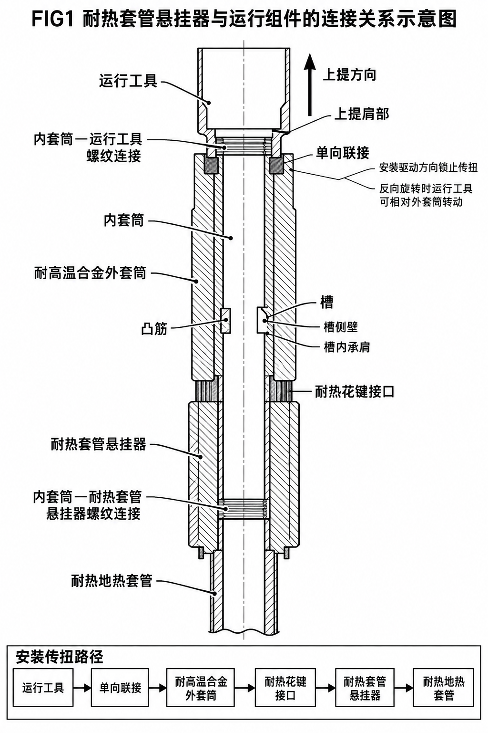
耐热套管悬挂器与运行组件的连接关系示意图。
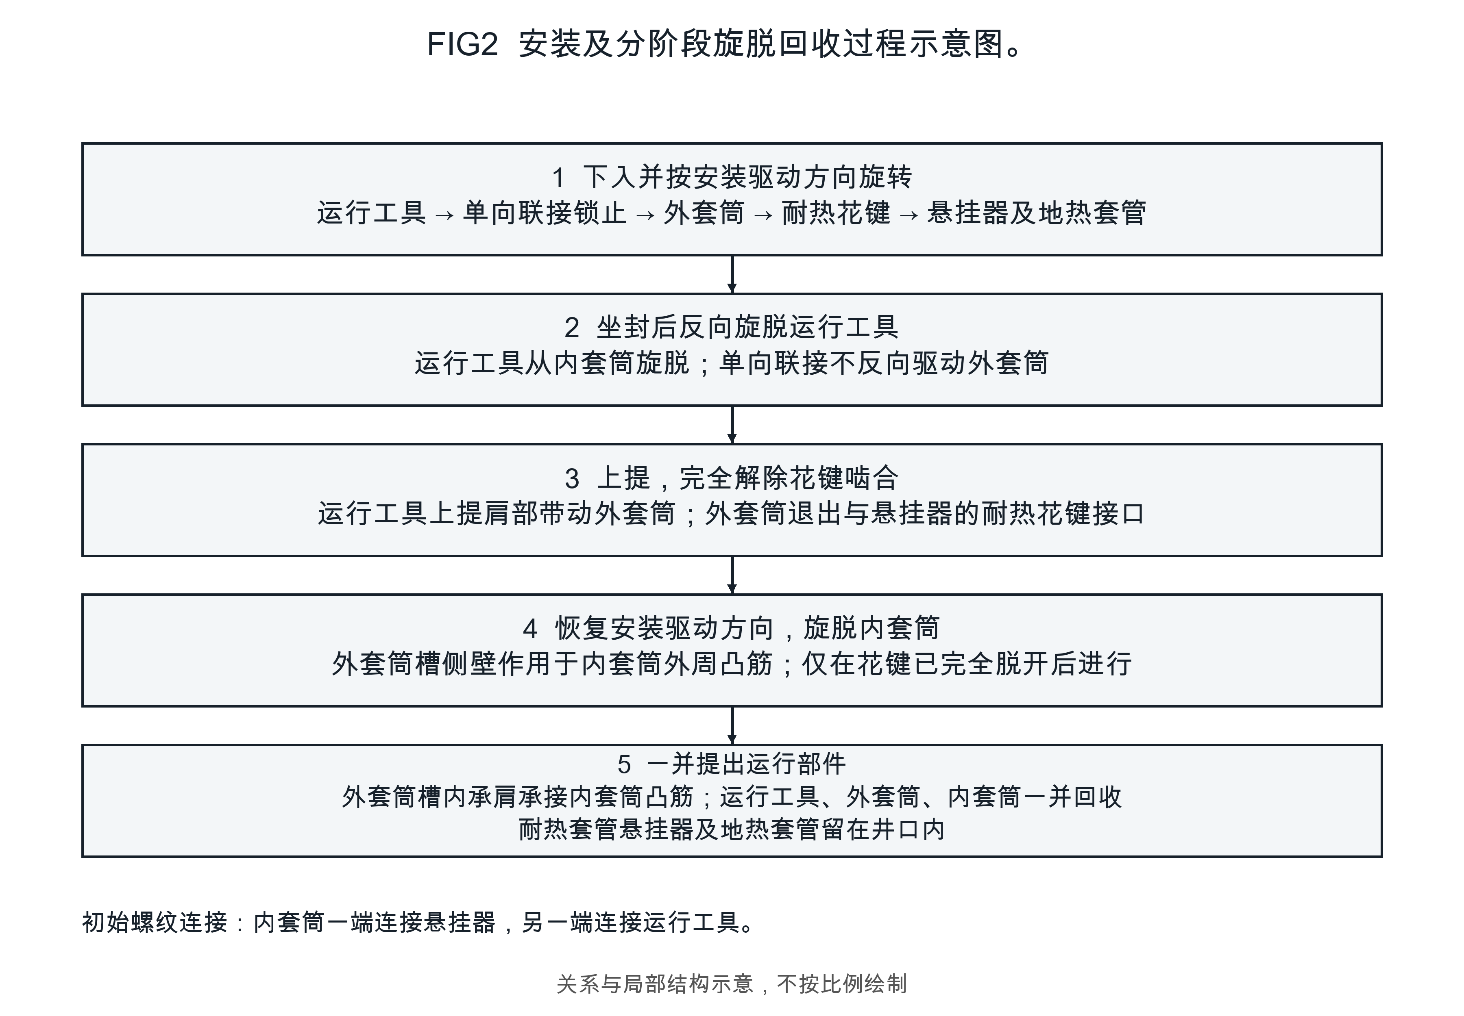
安装及分阶段旋脱回收过程示意图。

